令和３年度 介護支援専門員専門研修Ⅰ・更新研修Ⅰ 研修評価シート入力フォーム
研修受講前の評価入力フォームです。リンクまたはQRコードから入って入力してください。
目標 | ①ケアマネジメントにおける実践の振り返り～ | ②介護保険制度及び地域包括ケアシステムの現状 | ③対人個別援助技術及び地域援助技術
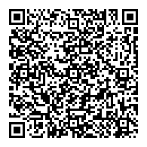 | 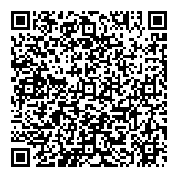 | 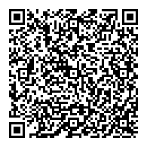
④ケアマネジメントの実践における倫理 | ⑤ケアマネジメントに必要な医療との連携及び～ | ⑥-１リハビリテーション及び福祉用具の活用に～ | ⑥-２看取り等における看護サービスの活用に～
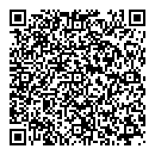 | 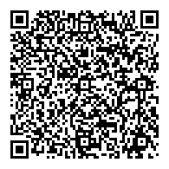 | 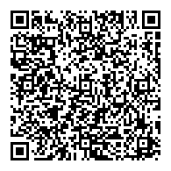 | 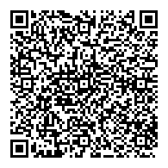
⑥-３認知症に関する事例 | ⑥-４入退院時等における医療との連携に～ | ⑥-５家族への支援の視点が必要な事例 | ⑥-６社会資源の活用に向けた関係機関との～
 |  | 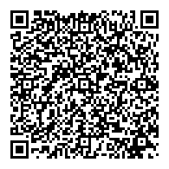
⑥-7状態に応じた多様なサービス～ | ⑦個人での学習及び介護支援専門員相互の学習 | ⑧研修全体を振り返っての意見交換、講評及び～
 | 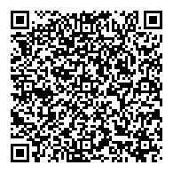 | 